本项目集成了Face Funsion和rope

1.启动

双击启动

1. 页面预览

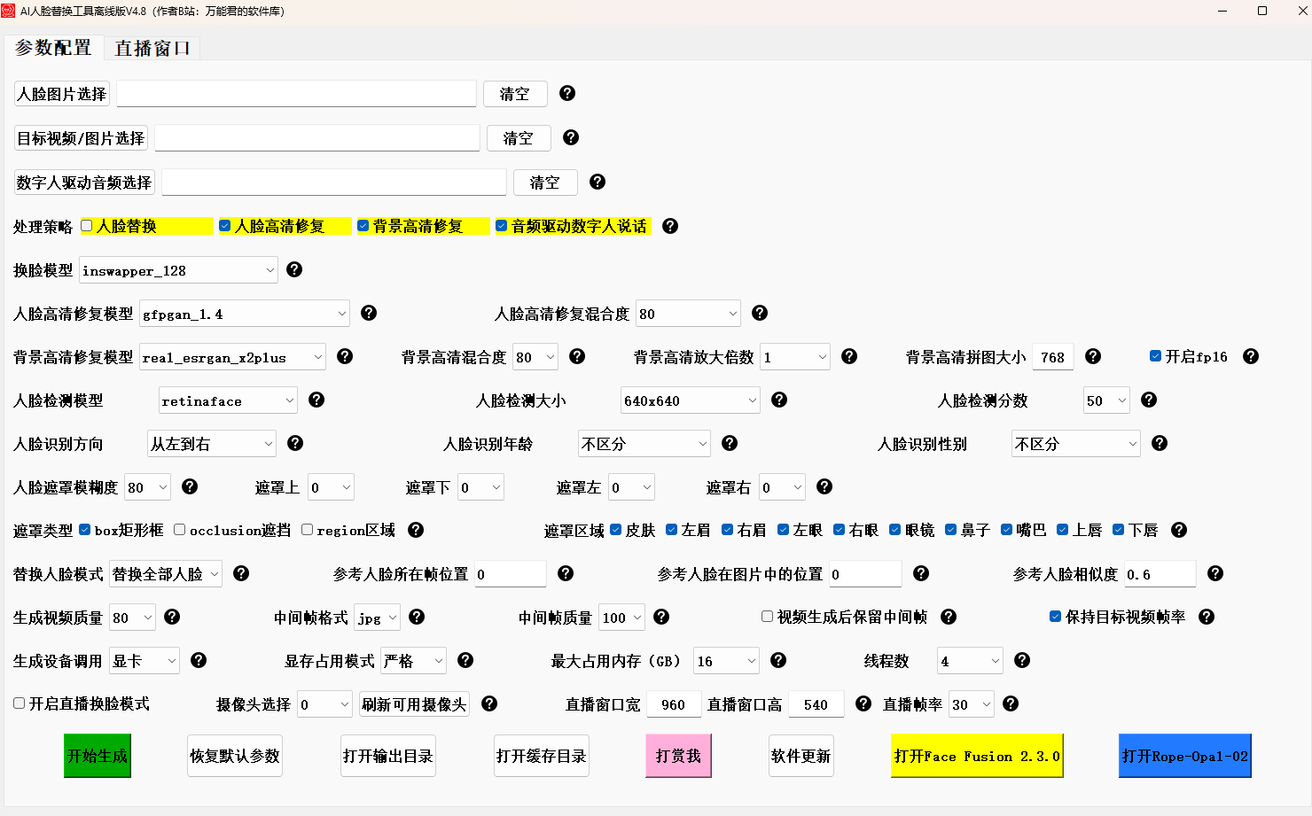

1. 常用参数调整

假设人脸替换为A的脸型替换到B图片上

A图片路径,路径中不能有中文

B图片或视频路径,路径中不能有中文



音频驱动数字人说话:不建议使用,很生硬

其他都是字面意思,可以多选

人脸高清修复程度,太高清会显得不自然

背景高清修复程度,太高清会显得不自然

这个根据人脸区域调整,一般可以不做修改





这些参数为视频或图片存在多人的情况下调整

越高效果越好,一般90即可

直播参数

**模型基本不用更换**

1. 生成

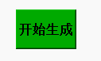点击生成

生成文件在根目录下的/out_swap下,可以点击打开